附件2
企业以工代训补贴申领操作指南

1.在浏览器中输入以下网址，打开山东公共就业人才服务网上服务大厅： http://103.239.153.109/sdjyweb/index.action

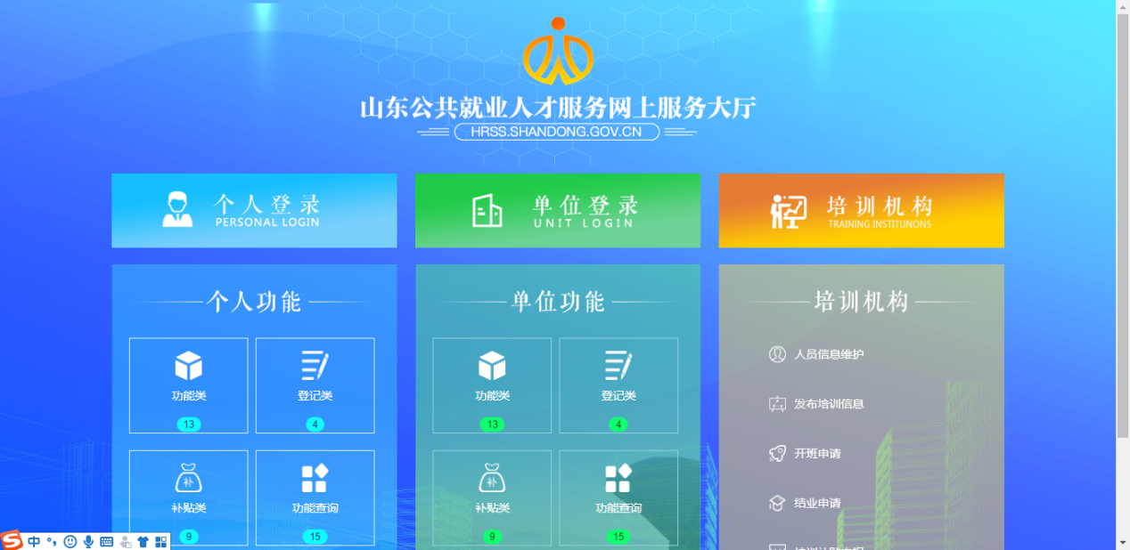

2.点击【单位登录】，点击对话框下方的【首次登录点此注册】，填写企业基本信息，注册使用账号。账号注册成功后，输入用户名（手机号码）、密码登录系统。
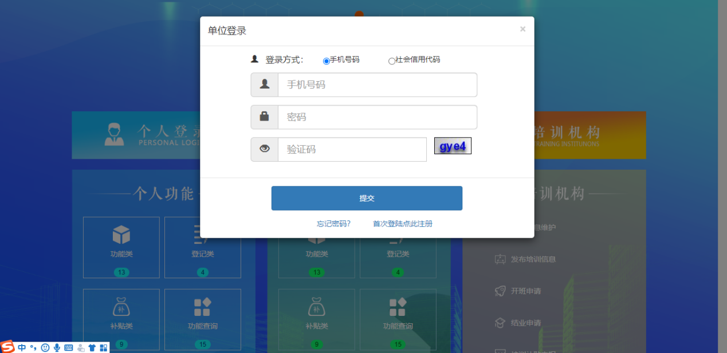

3.进入首页后，点击右上方的【公共就业】，在功能展示界面，找到功能【以工代训补贴申报】，点击【办理】按钮，打开企业稳岗扩岗专项支持计划-以工代训补贴申报界面。其中【查询】按钮是用于查询补贴申报后的审核进度。

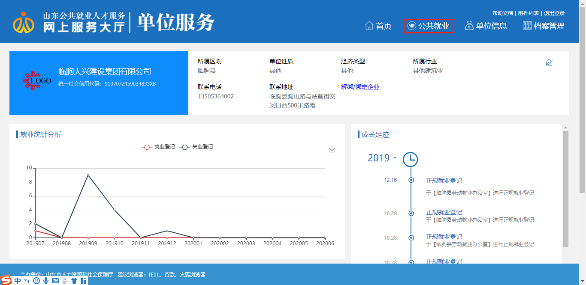

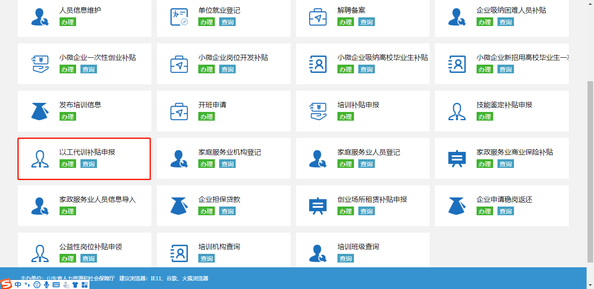

4.打开以工代训补贴申报界面后，按照界面显示的内容维护基本信息，红色星花为必填项。
注意：
（1）补贴本年度最多申请6次。
（2）补贴每个单位、每个补贴年月只能申请一次，比如2021年7月份的补贴申请通过，那么2021年7月的补贴不能再申请；如果2021年7月的补贴申请审核不通过，可以继续申请2021年7月的补贴。
（3）企业所属区划，选择了哪个区，就会推送到哪个区的人社部门审核。
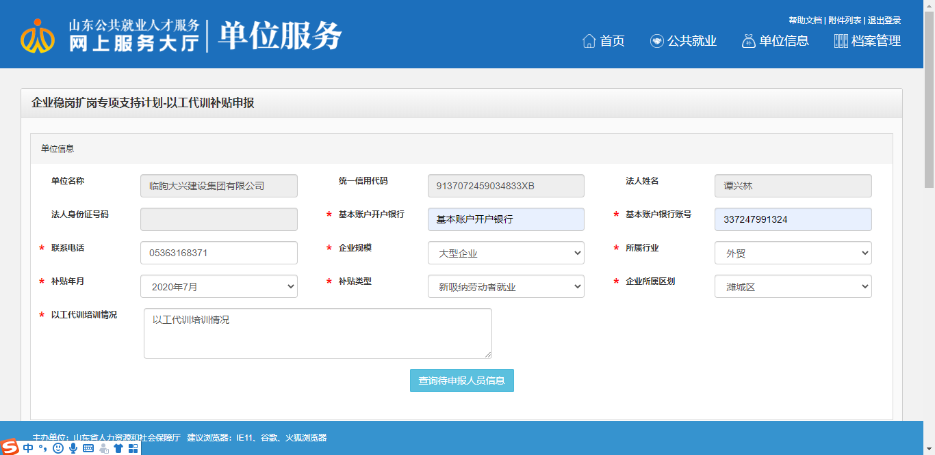

5.企业信息录入完成后，才可以录入补贴人员信息。补贴类型选择【新吸纳劳动者就业】，可以点击【增加企业在职职工】选择人员。

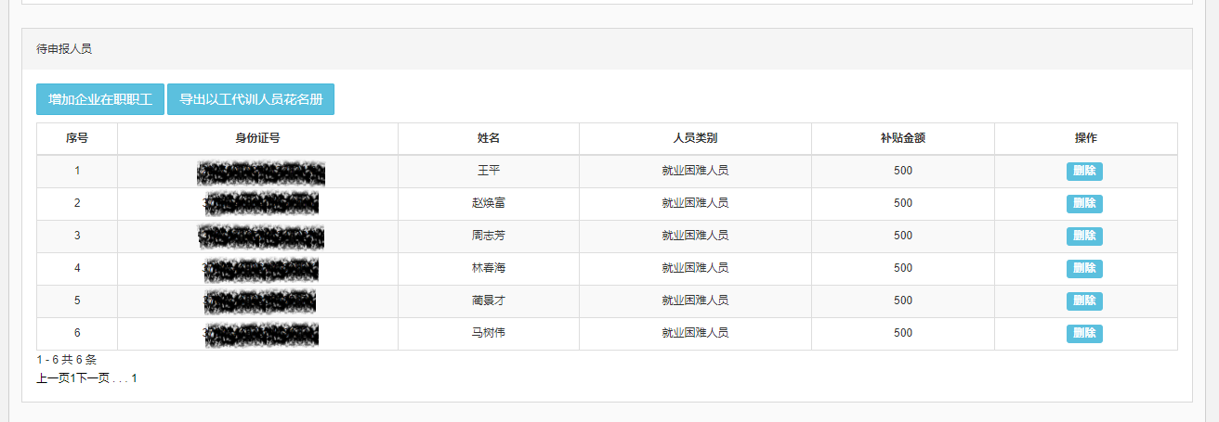
6.导出以工代训人员花名册
补贴人员信息添加完成且确认各项信息无误后，点击【导出以工代训人员花名册】，打印以工代训人员花名册，打印后请仔细阅读《以工代训补贴申领承诺书》并签字盖章。

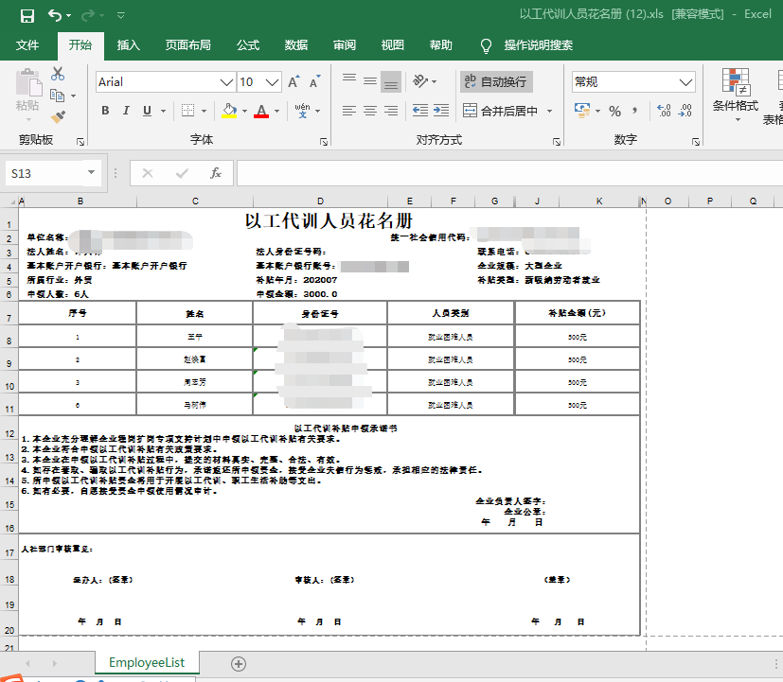
7.上传事项材料
事项材料中，必须项为“是”的，必须上传附件。其中“外贸行业上传上年度外贸业务证明”是外贸行业必须上传的附件，其他行业不需要上传。
以工代训人员花名册必须上传签字盖章的照片，不能上传EXCEL文件。
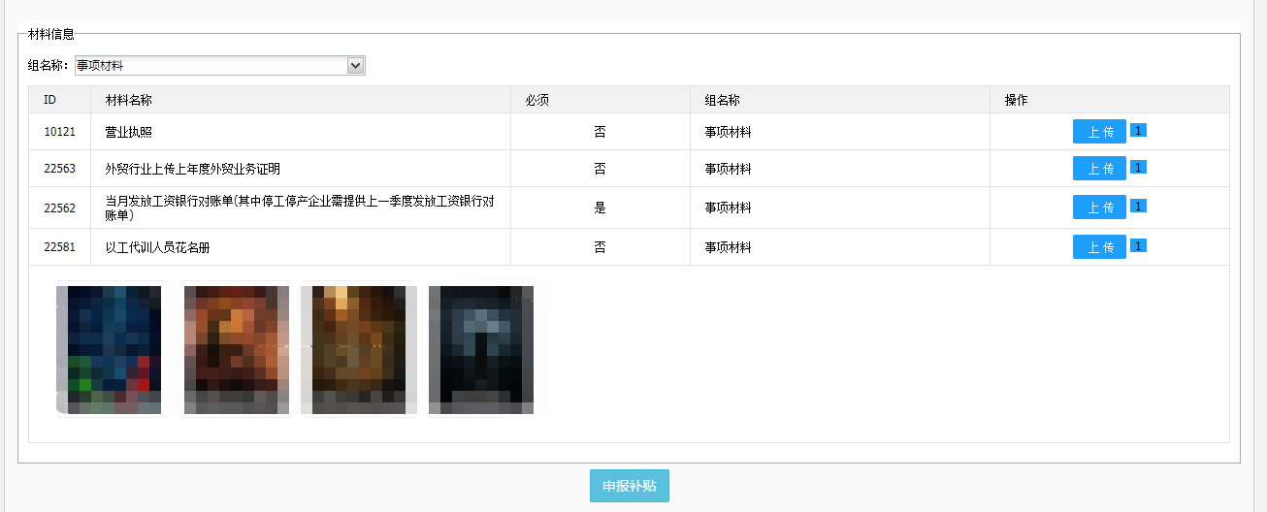

8.申报补贴
上述事项维护好且检查无误后，点击【申报补贴】按钮完成申请。申请以后可依次进入【公共就业】-【以工代训补贴申报】-【查询】查询以工代训补贴申领审核进度。

